Домрачева Т.В.,
учитель физической культуры МБОУ «Школа № 135»,
г. Казань

Технологическая карта урока
Учебный предмет: «Физическая культура».
УМК: «Комплексная программа физического воспитания учащихся 1-11 классов» В. И. Ляха, А. А. Зданевича.

Класс. 5 г. Раздел программы. Баскетбол. Дата проведения. 4.12.2020
Педагогические технологии. Технология деятельностного метода, здоровьесберегающие. технологии.
Тема урока. Ведения мяча.
Тип урока. Комбинированный урок.
Цель урока. Совершенствовать технику ведения мяча.
Задачи урока:  - Образовательные:  - Продолжить обучение технике ведения мяча  - Совершенствовать технику изученных элементов :перемещений, остановок, передач.  - Развивающие:  - Способствовать развитию координации движения, ловкости, быстроты, выносливости.  - Способствовать развитию адекватной самооценки.  - Воспитательные:  - Воспитывать устойчивый интерес к урокам физкультуры и занятиям спортом, в частности к занятиям баскетболом.  - Воспитывать чувство товарищеской взаимопомощи, самодисциплины. | Планируемые образовательные результаты:  - Предметные (Пр):  - Знать технику выполнения ведения мяча.  - Находить и анализировать ошибки. Координировать и контролировать свои действия.  - Оказывать помощь одноклассникам при выполнении упражнений.  - Метапредметные:  - Познавательные (П): соотносить изученные понятия с примерами.  - Коммуникативные (К): готовность вести диалог, вступать в речевое общение.  - Регулятивные (Р): осуществлять действия по образцу, выявлять ошибки, корректировать дальнейшую деятельность, оценивать правильность выполнения учебной задачи.  - Личностные (Л):  - Принимать и осваивать социальную роль учащегося.  - Развивать навык сотрудничества с взрослыми и сверстниками в разных социальных ситуациях.  - Оценивать свою собственную деятельность, эмоциональное состояние.

Межпредметные связи. ОБЖ, биология. математика
Опорные понятия, термины. Ведение и передача мяча, перемещение игрока, бросок в кольцо.
Новые понятия. Перевод мяча.
Организация пространства. Фронтальная, индивидуальная, парная, групповая.
Формы обучения. Беседа, объяснение, демонстрация выполнения упражнений, наглядности
Место проведения урока. Спортивный зал.
Длительность урока. 40 минут
Образовательные ресурсы:

Оборудование | Инвентарь | Наглядность
Секундомер. | Баскетбольные мячи | Карточки с изображением баскетболистов
Фишки.

Домашнее задание. Имитация ведения мяча. Выполнять упражнения на развитие координации. Повторить стойку игрока.

Организационная структура урока
Этапы урока.  Дозировка | Деятельность учителя | Деятельность ученика | Формируемые УУД | Обучающие и развивающие задания | Диагностирующие, стимулирующие, действенные вопросы, предложения
Вводно-подготовительная часть
1.Организационный момент.  2 минуты.  Цель - подготовить класс к уроку, создать эмоциональный настрой. | - Дает команду на построение в одну шеренгу.  - Учитель проверяет готовность учеников к уроку, напоминает основные требования техники безопасности при занятиях на уроках.  - Приветствует учащихся.  - Проверяет эмоциональный настрой на урок. | - Класс строится в одну шеренгу.  - Ответ на приветствие.  - Слушают учителя и в соответствии со своим эмоциональным состоянием выполняют задание | - Правильно выполнять команды учителя, анализировать и контролировать индивидуальное эмоциональное состояние. (Л). |  | - В одну шеренгу становись!  -Класс, равняйсь, смирно!  -Здравствуйте, ребята!  Сейчас, я хочу у вас спросить, с каким настроением вы пришли на урок? Прошу сделать два шага вперед тех, у кого отличное настроение! Хорошо! Один шаг вперед те, у кого настроение хорошее! Спасибо!
2. Мотивация  2 минуты  Цель – сформировать у детей желание заниматься баскетболом  3.Постановка учебной задачи  2 минуты  Цель- поставить перед классом учебные задачи | -Задает вопросы о физических качествах баскетболиста и предлагает учащимся высказаться  - Выслушивает ответы учеников и дополняет необходимой информацией.  - Озвучивает тему и цель урока. | - Слушают учителя.  - Отвечают на вопрос  - Слушают учителя.  - Высказывают свое мнение.  - Отвечают на вопрос | - Осознавать смысл предстоящей деятельности (П).  -Анализировать полученную информацию и формулировать предположения ( П)  - Уметь слушать, высказывать свое мнение, строить монологическую речь, координировать свои действия, принимать точку зрения других учащихся (К).  -Принимать и сохранять учебную задачу (Р). | Картинки с изображениями баскетболистов  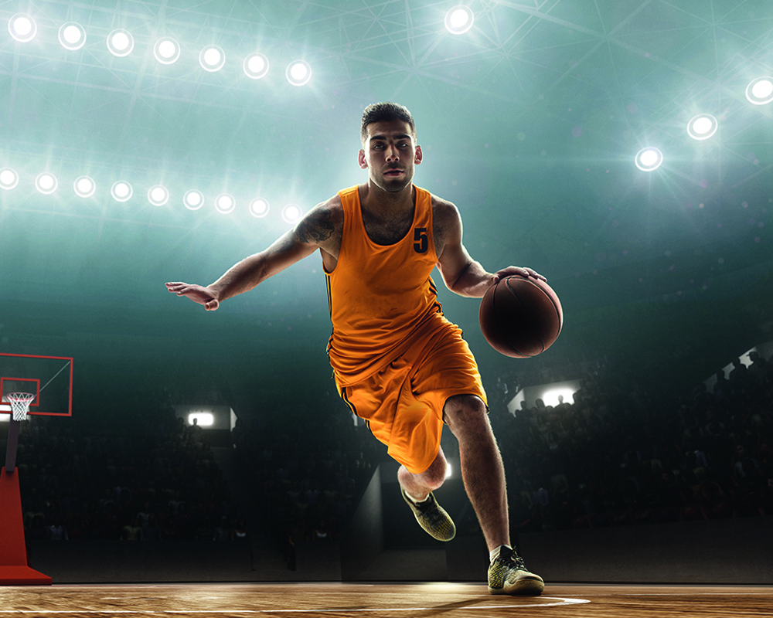 | -Ребята, как вы считаете какими физическими качествами должен обладать классный баскетболист?  -А какими техническими приемами он должен хорошо владеть?  - А вы хотите научиться хорошо владеть мячом?  Баскетбол – это удивительная игра. Она развивает не только физические качества, но и мышление (баскетбол сравнивают с быстрыми шахматами). Мы с вами уже познакомились с основными приемами этой игры.  И сегодня будем изучать различные виды ведения.  - Какие задачи вы можете поставить перед собой на этот урок?
4. Актуализация знаний.  10 минут.  Цель - подготовить организм к дальнейшим действиям, связь с предыдущими уроками | - Задает вопрос.  - Дает команды для выполнения упражнений в ходьбе и беге  - Корректирует учащихся по ходу движения.  - Останавливает класс.  - Перестраивает класс в две колонны.  -контролирует выполнение ОРУ в парах | - Слушают учителя.  - Отвечают на вопрос  -  Двигаясь в колонне по одному, выполняют задания учителя.  - Соблюдают интервал во время движения 1 метр, акцентируют внимание на правильное выполнение упражнений  -Ученики останавливаются.  - Перестраиваются в две колонны.  Выполняют ОРУ в парах. | - Проводить подготовку организма к эффективной работе на уроке (Л).  Постановка и удержание учебной цели на каждом этапе выполнения учебного задания, прогнозировать результат, уметь контролировать собственные действия (Р).  - Осознание учебной ситуации, выбор способов выполнения заданий. (П) | Ходьба по залу:  На носках  На пятках  Быстрым шагом  Упражнения в беге:  Приставными шагами  Змейкой  Ходьба с упражнениями на восстановление дыхания  ОРУ в парах («живое зеркало)  Один ученик показывает упражнение, второй должен без ошибки за ним повторить.  Затем они меняются ролями | - Без чего нельзя начинать тренировку, урок физической культуры?  А сейчас мы с вами сделаем разминку.  Ребята, на протяжении всего урока соблюдаем правила техники безопасности.  Вы готовы?  - На- право! В обход по залу шагом марш!  - Набрать дистанцию 2 шага.  -Руки вверх, на носках марш!  - Руки за голову, на пятках марш!  -Согнуть руки в локтях, быстрым шагом марш!  -Медленно бегом марш!  -Перемещения приставными шагами правым и левым боком.  - Бег змейкой (с использованием фишек)  - Шагом марш!  Упражнения на восстановление дыхания  -Налево в колонну по 2 марш, дистанция 2 метра.  Вы молодцы, и я предлагаю сделать ОРУ используя технику «Живое зеркало»
Этапы урока.  Дозировка | Деятельность учителя | Деятельность ученика | Формируемые УУД | Обучающие и развивающие задания | Диагностирующие, стимулирующие, действенные вопросы, предложения
Основная часть
5. Изучение нового материала.  10 минут.  Цель – совершенствовать технику ведения мяча | -Организует раздачу мячей и напоминает про технику безопасности при работе с ними.  -Объясняет и показывает правильное выполнение упражнений  - Следит за положением туловища, постановкой стоп и работой рук | - Получают мячи и слушают учителя  - Наблюдают за техникой выполнения упражнения.  -Выполняют упражнения  -Наблюдают за техникой выполнения партнера и затем дают комментарий, что получилось и на что обратить внимание | Уметь воспринимать объяснение учителя. (К).  - Правильно выполнять все задания учителя (Л).  - Контролировать, оценивать результаты собственной деятельности (Р).  - Соотносить реальный результат с нормой через самооценку (П).  - Уметь анализировать и находить ошибки (Пр). | - Упражнение в парах.  1.Передачи мяча от груди  2.Ведение мяча правой и левой рукой в различных стойках (высокой, средней, низкой) с последующей передачей партнеру  3. Ведение на месте с переводом мяча перед собой.  4. Выполняют ведение мяча с последующим взаимооцениванием с целью корректировки техники выполнения ведения мяча | Ребята, давайте вспомним какие правила существуют при работе с мячами?  -Все упражнения выполняем и заканчиваем по команде учителя  -Внимательно следим за мячом, не отвлекаемся, включаем периферическое зрение  -Передаем мяч партнеру, только тогда когда он готов к приему мяча (открытые ладошки)  -При ведении работаем всей рукой направляем мяч вперед-сбоку от себя
6.Первичное закрепление  4 минуты  Цель - закрепить полученные знания и скорректировать свои ошибки. | Демонстрирует технику выполнения упражнения.  - Осуществляет фронтальный и индивидуальный контроль над ходом выполнения упражнения  - Показывает образец выполнения упражнения на подготовленном учащемся. | - Наблюдают за техникой выполнения упражнения.  - Выполняют упражнения  - Дают комментарий, что получилось и на что обратить внимание. | - Находить адекватные способы поведения и взаимодействия с партнерами во время парной работы (К).  - Соблюдать все правила ТБ при выполнении упражнений (Л).  - Контроль выполнения действий, коррекция (при необходимости), оценивание (самооценка) (Р. | Ведение мяча с продвижением вперед, остановка прыжком, передача мяча от груди. | Ребята, а сейчас мы выполним ведения мяча в движении и добавим еще несколько, изученных ранее упражнений.
7. Игровая деятельность  5 минут  Цель - организовать игровую деятельность | Перестраивае в одну шеренгу  - Организует проведение игр.  - Следит за ТБ во время игры. | Организованно убирают инвентарь  -Перестраиваются в одну шеренгу  -Участвуют в игре | - Находить адекватные способы поведения и взаимодействия с партнерами во время игровой деятельности, нравственно-этическая оценка (К), (Л) |  | Ребята, сейчас мы с вами проведем игру «Салки с мячом».  Для этого мы выберем 2 водящих. Они могу выполнять ведение мяча и передачи друг другу. Их задача –осалить игрока, не выпуская мяч из рук. Кого они осалят присоединяется к роли водящего.
Заключительная часть
.Рефлексия.  2 минуты.  Цель - провести самооценку своей деятельности на уроке. | - Самооценка.  - Оценка настроения. | - Проводят самооценку.  - Оценивают урок.  - В устной форме сопоставляют цель, поставленную в начале урока, с результатом на конец урока.  -Оценивают свое эмоциональное состоянме после урока. | - Оценивать свою собственную деятельность, эмоциональное состояние (Л).  - Выявлять ошибки, корректировать дальнейшую деятельность (Л).  - Соотнести свои действия и результаты с поставленными задачами на уроке (Р).  - Уметь анализировать допущенные ошибки (Пр). |  | - Вспомните, пожалуйста, какие задачи вы ставили для себя на этот урок. А теперь подумайте и оцените себя.  - Если вы всё выполняли правильно, и у вас всё получилось с первого раза – 5 шагов вперед.  - Если допускали неточности при выполнении и надо поработать над техникой - 4 шага вперед.  - Если вы очень старались, но пока не все еще получается – 3 шага вперед.  - Если вам все сегодня понравилось на уроке, вы поднимите руки вверх.  - Если вам 50х50, вы просто стоите на месте..  - Если вам не понравился урок, то вы присядете
9.Итоги урока.  3 минуты.  Цель – подвести итоги урока, оценить учащихся, выставить оценки и дать домашнее задание. | - Оценивает учащихся.  - Дает домашнее задание.  - Благодарит за урок и прощается с ребятами.  - Дает команду покинуть спортивный зал. | - Узнают оценку за урок.  - Получают домашнее задание.  - Прощаются с учителем.  («До свиданья!»)  - Строем покидают спортивную зал. |  | Имитация ведения мяча. Выполнять упражнения на развитие координации. Повторить стойку игрока. | - Класс! Смирно! Урок окончен. До свиданья!  - Направо! На выход шагом марш!

